**“Aventuras en el valle de Chajnantor”**

**Asignatura: Lenguaje y comunicación Curso: 6° año**

**Fecha: 07 al 25 de septiembre (semana 23) Docentes: Paola Faúndez Pérez**

**Virginia Ávila Retamal**

**Paola Ortiz**

**Nombre del Alumno: ____________________________________________________________**

**I.- Objetivo de aprendizaje:**

OA 3: Leer y familiarizarse con un amplio repertorio de literatura para aumentar su conocimiento del mundo, desarrollar su imaginación y reconocer su valor social y cultural; por ejemplo: novelas, historietas, otros

O.A 4: Analizar aspectos relevantes de las narraciones leídas para profundizar su comprensión.

**II.- Indicadores de evaluación:**

* Relacionan aspectos de un texto leído y comentando en clases con otros textos leídos previamente.
* Explican cómo ayuda o perjudica a un personaje determina característica.
* Describen o recrean visualmente el lugar donde ocurre la acción y las costumbres descritas en el relato

**III.- Contenido:** Textos literarios.

**IV.- Objetivo de la clase:** “Leer y comprender un fragmento del comic analizando aspectos relevantes de la narración”

**V.- Indicaciones generales:**

1.- Lee atentamente el texto y completa todas las actividades

2.- Responde de manera completa en el cuaderno

3.- Cada una de las actividades serán evaluadas de manera formativa en la fecha de entrega.

4.- No olvidar escribir tu nombre en el archivo cuando envíes el correo

**VI.- Actividad a desarrollar**

* **Activo mis conocimientos previos**

Observa la siguiente imagen y luego contesta las siguientes preguntas:

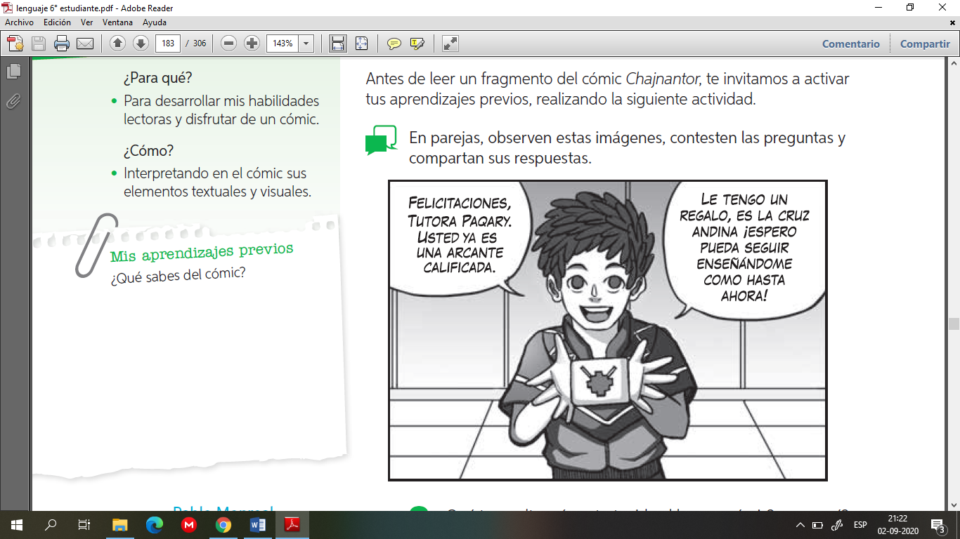**1.-** ¿Qué te resulta más entretenido al leer un cómic?, ¿por qué?

_______________________________________________

_______________________________________________

_______________________________________________

_______________________________________________

**2.-** ¿Qué hecho se muestra en viñetas anteriores?

_______________________________________________

_______________________________________________

_______________________________________________

**3.- ¿**Qué emociones expresa el rostro del personaje?, ¿cómo lo supiste?

__________________________________________________________________________________________________________________________________________________________________________________________________________________________________________________________________________________________

**4**.- ¿Crees que entenderías de la misma forma esta narración si solo pudieras observar imágenes o leer el texto?

__________________________________________________________________________________________________________________________________________________________________________________________________________________________________________________________________________________________

* **Aprendo**

***Analizar la motivación de los personajes***

***¿Te imaginas cómo sería la vida si no pasara nada interesante o si no hubiera cambios en ella?***

Sin duda seria sería todo muy aburrido. Pues bien, algo parecido sucede con las historias. Pero en ellas los diversos conflictos que se presentan no solo aportan variedad, sino que también nos permiten apreciar cómo los personajes reaccionan según sus características y cómo las decisiones que toman afectan el desarrollo dl relato.

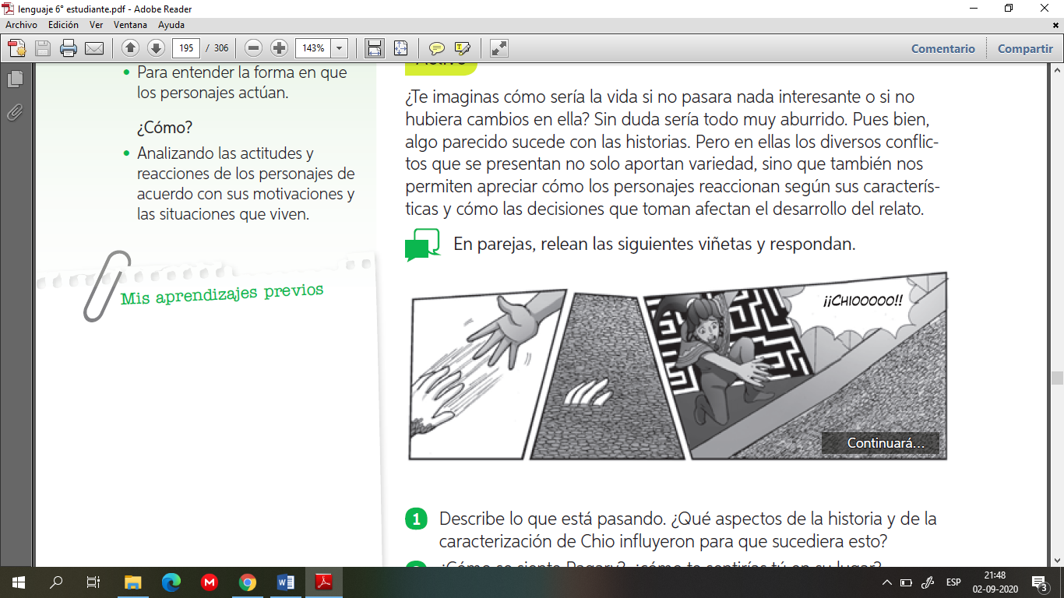

***Aprendo:***

Las acciones de los personajes pueden explicarse por sus intereses, su personalidad, la relación con otros o las situaciones vividas. Si entendemos sus motivaciones, podremos conocerlos y comprender la historia.

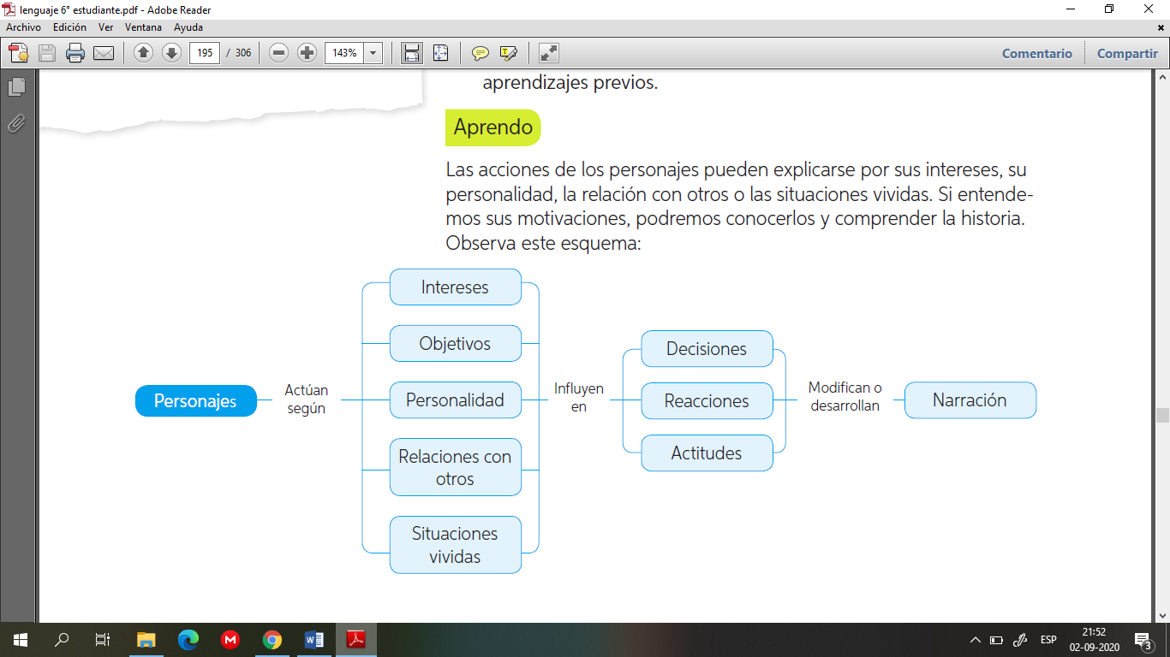Observa el siguiente esquema:

* **Aplico**
* A continuación, te invito a leer la contextualización del comic que trabajaremos en esta guía.

***Contextualización:***

Actualmente existe un auge en la creación y difusión del cómic, lo que se refleja en la enorme cantidad y diversidad de títulos que se han publicado en los últimos años.

**Webcómic** es un formato de publicación de historietas asociados al desarrollo de internet. El primer webcómic se publicó en el año 1992 y actualmente es uno de los formatos de mayor crecimiento y desarrollo.

Los webcómics pueden desarrollarse directamente en formato digital, o bien son de cómics dibujados en forma tradicional que luego son escaneados y publicados en la web. Este tipo de historietas tiene diversas temáticas, estilos y formatos de dibujos. Se pueden encontrar trabajos de principiantes o de autores consagrados.

El comic Chajnantor se ambienta en el llano de Chajnantor que se ubica a cinco mil metros de altura en la cordillera del desierto de Atacama y alberga uno de los proyectos astronómicos más grandes y caros del mundo. Es un comic de ciencia ficción donde presenta u mundo tecnológico en el que jóvenes se enfrentan con la responsabilidad de proteger uno de los mayores proyectos astronómicos de la humanidad: **Albor.**

El cómic mezcla tópicos de astronomía y vida en otros planetas con culturas indígenas y pueblos originarios de Chile y de América Latina.

* Luego de leer la contextualización te invito a leer de manera fluida y comprensiva el siguiente fragmento del comic “Aventuras en el valle de Chanjnantor” que se encuentra en la página 184 del texto del estudiante.
* Después de leer desarrolla las siguientes actividades en tu cuaderno. Recuerda escribir la fecha, el objetivo, la pregunta y respuesta.

1.-¿Qué regalos recibe Paqary tras convertirse en arcante?

2.- ¿Quiénes son los arcantes? Indica sus nombres.

3.- ¿Por qué Chio sufrió un accidente? Responde usando la siguiente estrategia:

*Inferir causas y efectos*

*Paso 1: Identifica lo que ha pasado con el personaje en la sección indica y guíate por la pregunta clave*

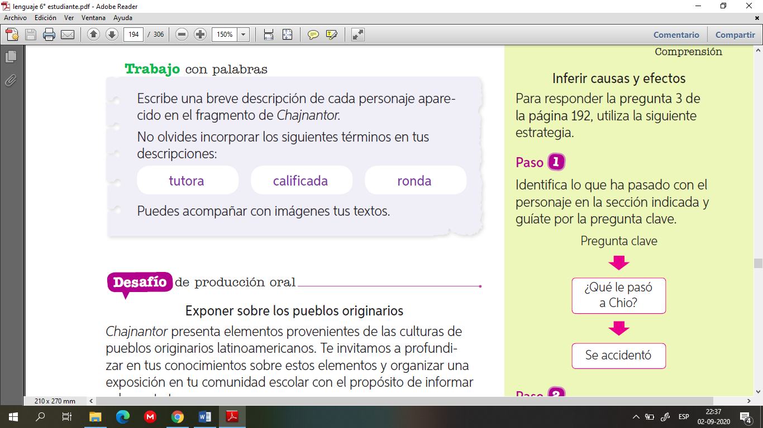

*Paso 2: ¿Por qué ha pasado esto con Chio? Identifica razones externas (¿Qué estaba sucediendo en la historia en ese momento?) e internas (¿qué rasgos de la personalidad del personaje permitieron que pasara esto?). Estos aspectos serán las causas.*

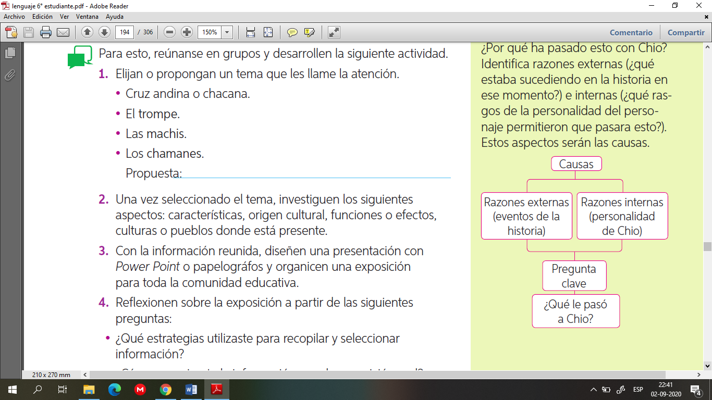

4.- ¿Qué acciones ocurren a causa de la activación de la alarma?

5.- Describe a Chio, de acuerdo a la forma que se comporta. Ejemplifica con sus acciones o actitudes.

6.- ¿De qué manera el formato de cómic potencia la historia de Chajnantor?

7.- Contrasta las actitudes de Chio y Paqary a lo largo de la historia. ¿Por qué piensas que el niño quiso adelantarse a pesar de la advertencia de su tutor? ¿Qué habrías hecho tú en el lugar de Chio? ¿Por qué?

Piensa, reflexiona y responde de acuerdo a tus experiencias y conocimientos:

**De acuerdo a lo aprendido sobre los cómics y al fragmento leído responde.**

**1.- ¿Consideras que el género webcómics es apropiado para narrar historietas de ciencias ficción?,**

**¿por qué?**

**____________________________________________________________________________________________________________________________________________________________________________________________________________________________________________________________________________________________________________________________________________________________**

**2.- ¿Qué importancia tiene la motivación de los personajes para el desarrollo del relato?**

**_____________________________________________________________________________________________________________________________________________________________________________________________________________________________________________________________________**

**3.- Si fueras un personaje, ¿qué objeto preciado y representante de tu cultura regalarías?, ¿por qué?**

**____________________________________________________________________________________________________________________________________________________________________________________________________________________________________________________________________**

***Ticket de salida***

* **Autoevaluación:** Marca con una X la carita de acuerdo a como te sentiste realizando esta guía.

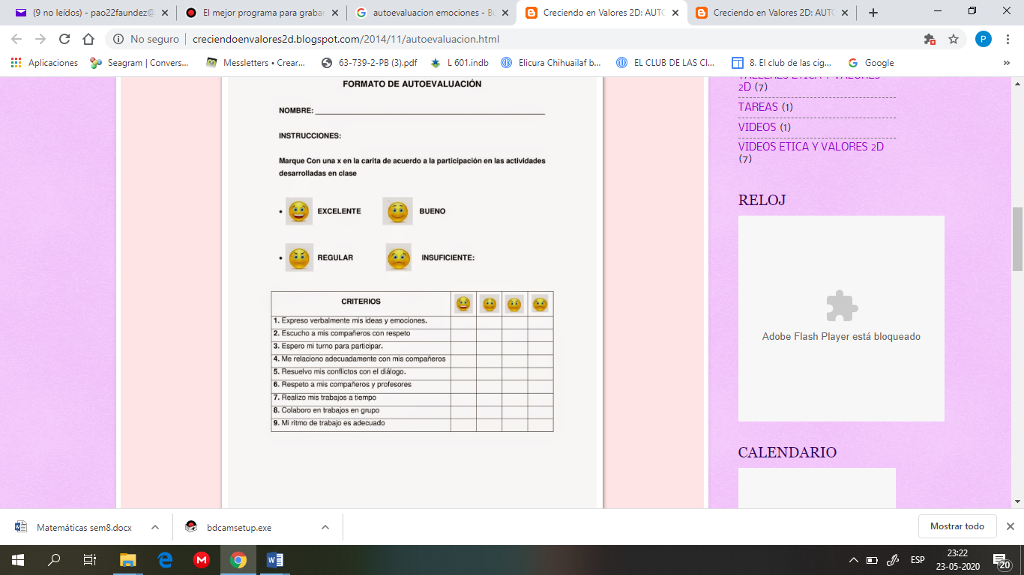

**VII.- Retroalimentación:** Recuerda enviar la actividad al correo profepaolafaundez@gmail.com o al whatsapp del curso para poder retroalimentarte.

**VIII.- Fecha de envío:** miércoles 30 de septiembre a las 14:00 P.M.

**IX.- Cómo y/o donde enviar:** Tienes tres formas de entregar, elige la que más te acomode

* Enviar fotos al siguiente correo: profepaolafaundez@gmail.com
* Whatsapp del grupo de lenguaje 6to. (+56991838586)
* Entrega en el colegio el día miércoles 30 de septiembre.